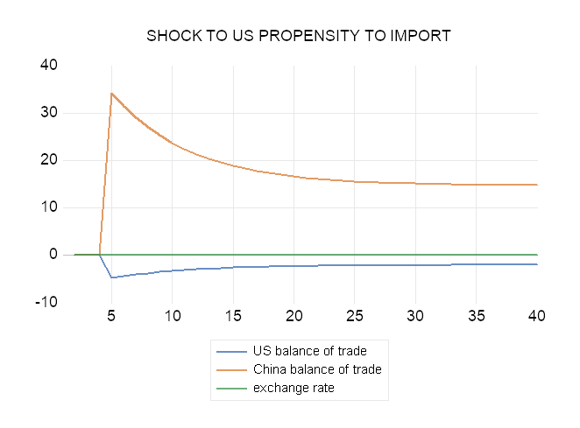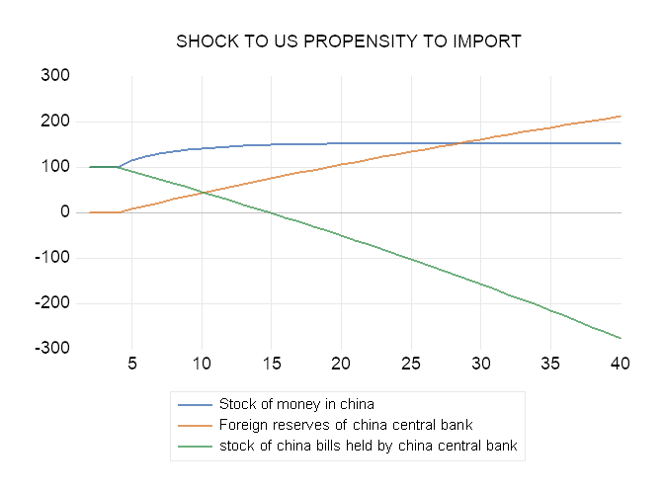当美国和中国的进口倾向分别增加时，固定汇率制度下的两国经济表现出不同的动态变化。我们结合六幅图来详细分析这种变化及其背后的模型机制

图二

图三

图一

首先，当美国的进口倾向增加时，美国对中国商品和服务的需求上升，导致中国的出口增加。图一显示，中国的产出迅速上升并保持在较高水平，而美国的产出则下降。这是因为美国增加的进口需求提升了中国的生产活动，而美国国内的生产需求减少。与此同时，图二显示，美国的贸易余额变为负值，即贸易逆差扩大，而中国的贸易顺差增加。为了维持固定汇率，中国央行必须干预外汇市场，通过买入美元并卖出人民币来稳定汇率。

在这一过程中，中国的外汇储备增加，如图三中的橙色线所示。同时，为了防止国内货币供应量过多，中国央行会通过卖出国债来回笼市场上的过多人民币，确保货币供应量的平衡。这一冲销操作使得中国的货币供应量基本保持稳定，如图三中的蓝色线所示。

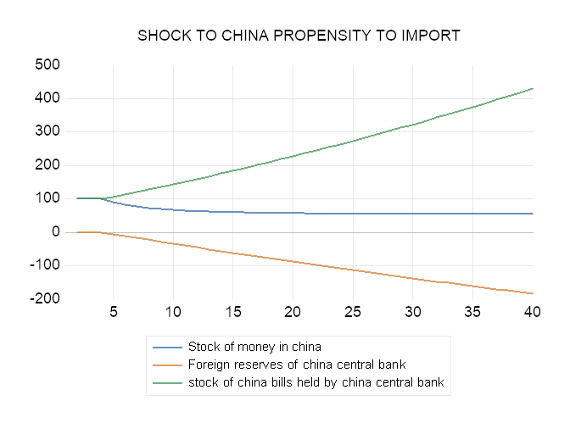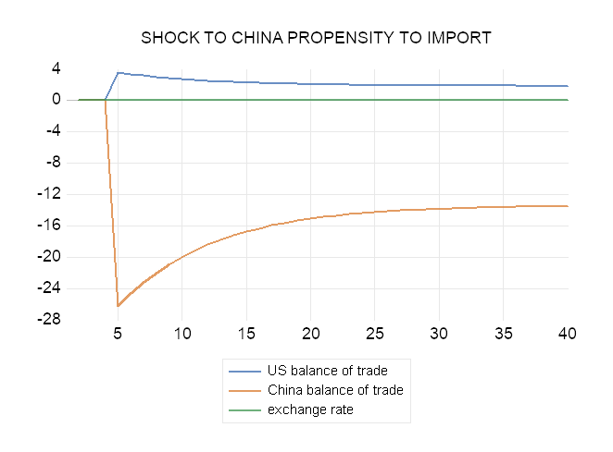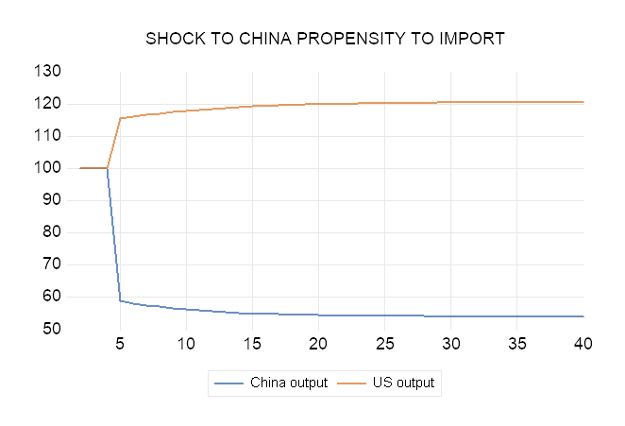

图六

图四

图五

相反，当中国的进口倾向增加时，中国对美国商品和服务的需求上升，导致美国的出口增加。图四显示，美国的产出迅速上升并保持在较高水平，而中国的产出则下降。这是因为中国增加的进口需求减少了国内的生产需求，而美国的出口增加提升了美国的生产活动。图五显示，中国的贸易余额变为负值，即贸易逆差扩大，而美国的贸易顺差增加。为了维持固定汇率，中国央行必须干预外汇市场，通过卖出美元并买入人民币来稳定汇率。

在这一过程中，中国的外汇储备减少，如图六中的橙色线所示。同时，为了防止国内货币供应量过多，中国央行会通过买入国债来回笼市场上的过多人民币，确保货币供应量的平衡。这一冲销操作使得中国的货币供应量基本保持稳定，如图六中的蓝色线所示。

综上所述，当美国或中国的进口倾向增加时，固定汇率制度下，两国的贸易余额和产出都会发生显著变化。中国央行为了维持汇率稳定，通过外汇市场干预和冲销操作来调节货币供应量。这种机制确保了外汇储备的变化不会直接影响到国内的货币供应量，从而维持了经济的稳定运行。这一过程展示了固定汇率制度下央行干预和货币供应管理的关键作用。